Тема: Перпендикуляр і похила. Взаємозв'язок між довжинами похилих, проведених з однієї точки, і довжинами їх проекцій.
Мета: формування понять: перпендикуляр до площини, похила, основа похилої, основа перпендикуляра, проекції похилої на площину, відстань від точки до площини. Виявлення взаємозв'язку між довжинами двох похилих, проведених з однієї точки до площини, і довжинами їх проекцій.
Обладнання: стереометричний набір.

Хід заняття

І. Перевірка домашнього завдання
1. Два студенти відтворюють на дошці розв'язання задач № 14, 15.
2. Розв'язування задач.
1) Дано площину α, перпендикулярну до неї пряму а і іншу пряму b, яка не лежить в площині α. Укажіть, які з наведених тверджень правильні, а які — неправильні:
а) якщо b || a, то b α;
б) якщо b α , то b || а ;
в) якщо b α, то а і b мимобіжні;
г) якщо b α, то а і b перетинаються.
2) Дано площину α, паралельну їй пряму а і деяку пряму b, яка не лежить в площині α. Укажіть, які з наведених тверджень правильні, а які — неправильні:
а) якщо b || a, то обов'язково b || α;
б) якщо b α, то обов'язково b а;
в) якщо b α і b перетинає а, то b а;
г) якщо b α, то b і а обов'язково мимобіжні.
3. Обговорення правильності виконання учнями задач № 14, 15.

II. Сприйняття й усвідомлення нового матеріалу
Перпендикуляр і похилі, взаємозв'язок між довжинами похилих. проведених з однієї точки, і довжинами їх проекцій
Перпендикуляром, опущеним з даної точки на дану площину, називають відрізок прямої, перпендикулярної до площини, що міститься між даною точкою і площиною.
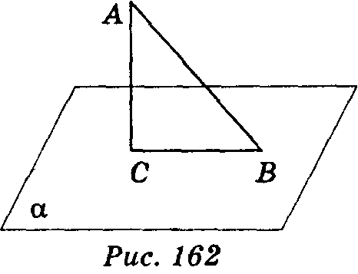
На рис. 162 пряма AC перпендикулярна до площини α і перетинає її в точці С, отже, відрізок AC — перпендикуляр, опущений з точки А на площину α. Кінець цього відрізка, який лежить у площині, тобто точка С, називається основою перпендикуляра.
Якщо AC — перпендикуляр до площини α, а точка В — відмінна від С точка цієї площини, то відрізок АВ називають похилою, проведеною з точки А на площину α. Точка В — основа похилої. Відрізок, що з'єднує основи перпендикуляра і похилої, проведених з однієї і тієї самої точки, називається проекцією похилої. На рис. 162 відрізок ВС — проекція похилої АВ на площину α.
Прикладами матеріальних моделей перпендикулярів є: стовпи, телевізійні вежі тощо.

Розв'язування задач
- Знайти довжину похилої, якщо довжина перпендикуляра дорівнює 4 см, а проекція похилої на площину — 3 см.
- Знайти проекцію похилої на площину, якщо похила дорівнює 13 см, а перпендикуляр, проведений з тієї ж точки,— 12 см.
- Знайти довжину перпендикуляра, якщо похила дорівнює 10 см, а її проекція на площину — 8 см.
- Скільки перпендикулярів можна опустити з даної точки до даної площини? Чому?
- Скільки похилих можна провести з даної точки до даної площини?
- Як слід установити на хрестовині ялинку, щоб вона була перпендикулярна до площини підлоги?
- Як на практиці за допомогою виска перевірити вертикальність встановленого стовпа?
Слід зазначити, що перпендикуляр, опущений з точки, коротший за будь-яку похилу, проведену через дану точку.
Відстанню від точки до площини називається довжина перпендикуляра, опущеного з цієї точки на площину.

Розв'язування задач
- Знайти відстань від точки А до граней куба, якщо ребро куба дорівнює 10 см (рис. 163).
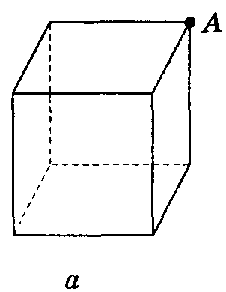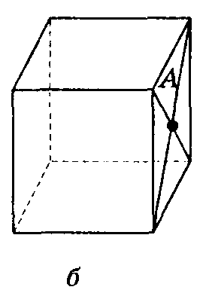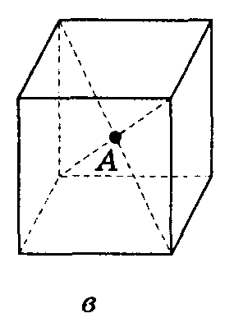
Рис. 163
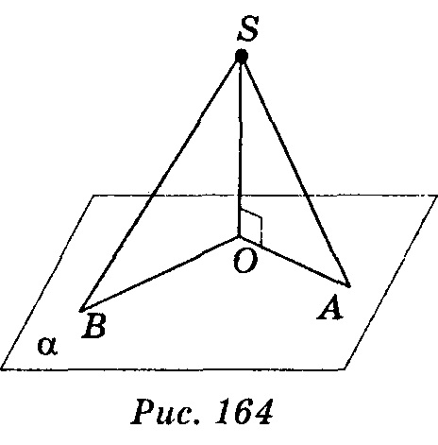
- Із точки S проведено до площини а перпендикуляр SO та похилі SA і SB. Довжини похилих відповідно дорівнюють 13 і 20 см. Довжина проекції похилої AS дорівнює 5 см (рис. 164). Знайти відстань від точки S до площини та довжину проекції похилої SB.
Вивчення взаємозв'язку між довжинами похилих, проведених з однієї точки, і довжинами їх проекції доречно провести шляхом розв'язування задач.

Задача.
Із деякої точки проведено до площини дві похилі і перпендикуляр. Доведіть, що якщо:
1) похилі рівні, то рівні і їх проекції;
2) проекції похилих рівні, то рівні і похилі.
3) похилі нерівні, то більша похила має більшу проекцію.

Доведення
Нехай АВ α (рис. 165); AC і AD — похилі; AC > BD .
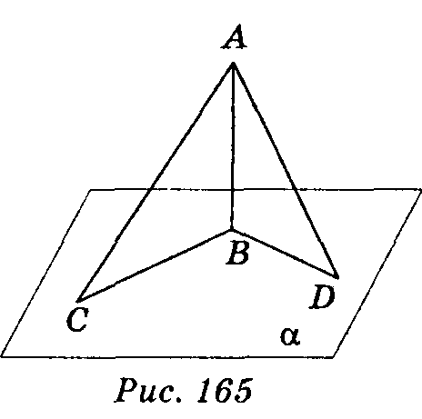
Із ΔAСВ AC = $\sqrt{{\text{АВ}}^{2}+{\text{ВС}}^{2}}$ .
Із ΔАDB AD = $\sqrt{{\text{АВ}}^{2}+{\text{ВD}}^{2}}$.

Згідно з умовою AC > AD , тоді
$\sqrt{{\text{АВ}}^{2}+{\text{ВС}}^{2}}$ > $\sqrt{{\text{АВ}}^{2}+{\text{ВD}}^{2}}$;
АВ² + ВС² > АВ² + BD², або ВС² > BD²; отже, ВС > BD . 4) Доведіть: якщо похилі нерівні, то більшій проекції відповідає більша похила.
III. Закріплення та осмислення знань

Розв'язування задач
1. Задача № 22 із підручника (с. 36).
2. Задача № 23 із підручника (с. 36).

Розв'язання
Нехай АВ α (рис. 165); AC = 17 cm, AD = 10 cm, СB – BD = 9 cm. Нехай BD = x cm, тоді CB = (x + 9) cm.
Із ΔАВD: АВ² = AD² – BD² = 100 – x².
Із ΔАСВ: АВ² = AC² – BC² = 289 – (x+ 9)². Тоді 100 – x² = 289 – (x + 9)²; 100 – x² = 289 – x² – 18x – 81; 18x = 108; x = 6.
Отже, BD = 6 cm, CB = 6 + 9 = 15 (см).
Відповідь. 6 см і 15 см.
3. Задача № 25 із підручника (с. 36).

Розв'язання
Нехай АВ α (рис. 165); AD = 23 см, AC = 33 см, BD : CB = 2 : 3.
Нехай BD = 2x см, CB = 3х см. Із ΔАВD: АВ² = AD² – BD² = 23² - 4x².
Із ΔАВС: АВ² = AC² – BC² = 33² – 9x². Тоді 23² – 4x² = 33² – 9x²;
5x² =33² – 23²; 5x² = (33 – 23)(33 + 23); x² =112 і АВ = $\sqrt{{\text{23}}^{2}−4х^{2}}$ =
= $\sqrt{{\text{23}}^{2}−4⋅\text{112}}$ = $\sqrt{\text{81}}$ = 9 (см). Отже, довжина перпендикуляра дорівнює 9 см.
Відповідь. 9 см.

IV. Домашнє завдання
§ 3, п. 18; контрольні запитання № 7—9; задача № 24 (с. 36).
V. Підведення підсумку

Запитання
- Що таке перпендикуляр, опущений з даної точки до площини?
- Що таке похила, проведена з даної точки до площини?
- Скільки перпендикулярів та похилих можна побудувати з даної точки до площини?
- 3 даної точки до площини проведено дві похилі. Що можна стверджувати про проекції похилих на площину, якщо похилі:
а) рівні; б) не рівні?

